天津港保税区管理委员会关于印发天津港

保税区夜间经济街区（夜市）

管理办法的通知

各有关单位：

为促进我区夜间经济高质量发展，进一步推动消费升级，营造整洁、有序的夜市经营环境，经党委、管委会研究同意，现将《天津港保税区夜间经济街区（夜市）管理办法》予以印发，请遵照执行。

2023年4月28日

（此件主动公开）

天津港保税区夜间经济街区

（夜市）管理办法

**第一章 总 则**

第一条 为规范我区夜间经济街区（夜市）管理，促进夜间经济高质量发展，进一步推动消费升级，营造整洁、有序的经营环境，依照《天津市人民政府办公厅关于加快推进夜间经济发展的实施意见》（津政办发〔2018〕45号）、《市商务局 市公安局 市城市管理委 市市场监管委关于进一步完善配套保障措施推动夜间经济繁荣发展的实施意见》（津商市场〔2020〕10号）以及滨海新区《关于印发夜间经济街区技术标准的通知》（津滨爱卫办函〔2021〕71号）等文件精神，结合我区实际，制定本办法。

第二条 本办法所称夜间经济街区（夜市），是指在保税区辖区内特定地段、夜间特定时段，以特色餐饮、购物、休闲、娱乐为主要经营业态的场所。

第三条 本办法适用于我区辖区内建成或筹备建设的夜间经济街区（夜市）、从事夜间经济街区（夜市）经营活动的单位和商户。

第四条 鼓励培育发展高端特色、品质活力的夜间经济街区（夜市），促进夜间经济时尚化、休闲化、多业态发展。

第五条 夜间经济街区（夜市）规划布局遵循“定点定时，安全环保、卫生洁净、配套齐全”的原则合理设置。禁止在主干道两侧及学校、幼儿园、医院、住宅集中区和噪声敏感的建筑物周边开办夜间经济街区（夜市）。夜间经济街区（夜市）应选择人口来往方便、消费便利的商业街区以及经营活动不会对环境造成重大影响的区域。

第六条 夜间经济街区（夜市）按照“政府引导、市场运作、协同监管”原则，做到合理规划筹备，高标准规范运营。

第七条 天津港保税区管委会有关部门各司其职，协同监管。商务局、城市环境管理局、市场监督管理局、社会事业发展局、片区交警大队、消防救援支队、片区派出所等部门按照各自职责对夜间经济街区（夜市）做好监督管理工作，指导、纠正、查处违法违规行为。

商务局负责牵头夜间经济街区（夜市）规范管理工作，负责制定相关经营管理标准，就主办方申请协同有关部门联合审核备案，督促主办方、承办方等落实市、新区及我区有关要求。

城市环境管理局负责对夜间经济街区（夜市）涉及区容区貌、环境卫生等方面保障措施进行审核并给出意见建议；负责职责内做好夜间经济街区（夜市）社会噪声监督治理工作；

市场监督管理局负责夜间经济街区（夜市）规范经营秩序，负责食品、特种设备等安全监管，打击假冒伪劣行为，维护消费者合法权益；

社会事业发展局负责疫情防控、打击非法宣传品、户外广告设施、违法占道经营以及夜间经济街区（夜市）内市容环境秩序等问题的监管工作；

交警部门负责夜间经济街区（夜市）周围交通秩序维护，车辆停放的监督管理；

消防救援支队负责夜间经济街区（夜市）的消防安全监督管理工作；

片区派出所负责夜间经济街区（夜市）治安管理，防恐防暴等工作；

其他部门根据自身职责，做好夜间经济街区（夜市）的相关监督管理工作。

以上未尽职责，各部门依照相关法律、法规、规章规定履职。

第八条 夜间经济街区（夜市）实行联席审议备案制度。

（一）企业提交申请

符合夜间经济街区（夜市）经营条件的企业（以下简称经营主体），需在上一年度12月底前报商务局下一年度夜间经济街区（夜市）经营计划，并在拟正式经营前至少1个月向商务局提交书面申请材料，包括：

1.夜间经济街区（夜市）备案表（详见附件）；

2.经营方案，包含但不限于夜间经济街区（夜市）形象设计、工作人员分工、经营范围、经营时段、四至区域、商户种类数量、摊位规划等内容；

3.相关工作预案，包括但不限于人员工作分工、环境卫生、食品安全、特种设备安全、用电安全、消防安全、疫情防控、反恐、人流限流措施、突发事件应急预案等。

（二）部门联席审议

商务局受理材料后，会同区相关职能部门召开联席审议会议，各部门对夜间经济街区（夜市）开办申请进行集体研究，审议企业夜间经济街区（夜市）经营方案及相关工作预案，明确经营范围、时段和四至区域等内容，并形成部门联席会议纪要。

（三）备案及公示

商务局根据经营主体夜间经济街区（夜市）备案表、经营方案、相关工作预案、部门联席会议纪要等相关材料进行备案，并就夜间经济街区（夜市）主要情况向社会公示。备案完成后，夜间经济街区（夜市）方可开业运营。

**第二章 夜间经济街区经营管理**

第九条 夜间经济街区（夜市）经营主体须与各摊位签订商家入驻书面协议，要求各摊位经营者做到依法合规经营，标明出售商品品种、价格，符合国家相关食品、产品质量标准，严格按照规定的时间上市、撤市。

第十条 夜间经济街区（夜市）经营场所应具备与经营项目相适应的设施和条件，符合以下要求：

（一）划定地界，固定摊位，设立夜间经济街区（夜市）经营标识牌。夜市经济街区明显位置需公示街区四至范围、平面布置图、经营时间、运营管理单位、投诉咨询电话、管理制度等。摊位实行统一编号管理，定点定位，不得越线；

（二）限时经营，具体时间以备案时限为准；

（三）做好消防安全培训工作，按照规定敷设电器线路，配备消防器材，不擅自占用、遮挡消防设施或消防通道等；

（四）配备满足经营需要且符合相关规范标准的给排水、垃圾分类、供电照明等设施；餐饮经营区域内应设有充足完善的上下水设施，方便和满足商户用排水；

（五）周边合理设置停车场地，并有醒目标识；

（六）餐饮及销售直接入口食品的经营设施加装符合要求的防尘、防蝇、防鼠设施；

（七）其他应具备与经营项目相适应的设施和条件要求。

第十一条 夜间经济街区（夜市）食品、餐饮经营应符合以下要求：

（一）自觉遵守《中华人民共和国食品安全法》等法律、法规的规定和要求，不得采购、加工、出售腐烂变质等不符合食品安全要求或对人体健康有害的食品。所有烹饪、熟食制作、加工只能使用半成品，不得现场宰杀、加工。

（二）使用清洁能源，禁止使用液化石油气罐、散煤、煤球、煤炭、焦炭、木炭等非清洁能源，减少明火使用；摊位须配备油烟净化及地面防护设施，避免对空气和地面造成污染；

（三）使用卫生达标的消毒餐具或一次性可降解环保餐具，不得使用未消毒餐具，不得现场洗涮餐具；

（四）经营用水符合国家生活饮用水卫生标准；接触直接入口食品的工具、容器、餐具等应当无毒无害。

第十二条 夜间经济街区（夜市）环境卫生应符合以下要求：

（一）经营者应自觉维护环境卫生，不随意倾倒垃圾及其他废弃物，收摊后做好摊位周边的环境卫生清理工作，不得将垃圾扫入下水道；

（二）各摊位实行垃圾分类管理，废弃物均应集中投放到指定的垃圾收集容器内，密闭储存，日产日清；

（三）蚊蝇孳生季节要定期消毒，确保无苍蝇蛆虫孳生；

（四）根据经营规模配置足够的专职保洁人员，负责垃圾及时清理，确保夜间经济街区（夜市）场内清洁；

（五）严禁噪音扰民。

第十三条 夜间经济街区（夜市）经营秩序应符合以下要求：

（一）摊位设置合理，物品摆放有序；不超范围经营、擅自乱设摊点；不擅自占用、损毁和破坏公共设施；

（二）经营主体落实专人引导车辆按规定地点有序停放，不得影响周边道路车辆及行人通行；

（三）服装百货、小商品摊位应与食品经营摊位保持一定距离，划行归市、有序经营。

**第三章 夜市经营主体及商户规范经营与管理**

第十四条 夜间经济街区（夜市）经营主体和各商户应遵守有关法律法规，接受有关行政管理部门的监督管理。

第十五条 经营主体为夜间经济街区（夜市）经营管理的第一责任人，须严格履行管理主体职责，不得转让夜间经济街区（夜市）经营管理权，负责对街区环境卫生、公共秩序、食品安全、经营服务等实施统一管理服务，突出经营特色，创建服务品牌，提高夜间经济街区（夜市）的知名度和吸引力。

第十六条 经营主体应管理规范到位，规范商户经营行为，对不符合管理服务规范的行为应予以纠正，对街区内违法行为要及时制止，并在相关管理部门依法执行公务时给予有效协助。

第十七条 经营主体应配备专职保安队伍，执行治安、交通秩序维护、紧急疏散和应急处置等任务。

第十八条 本办法自公布之日起施行，有效期三年。

附件：夜间经济街区（夜市）备案表

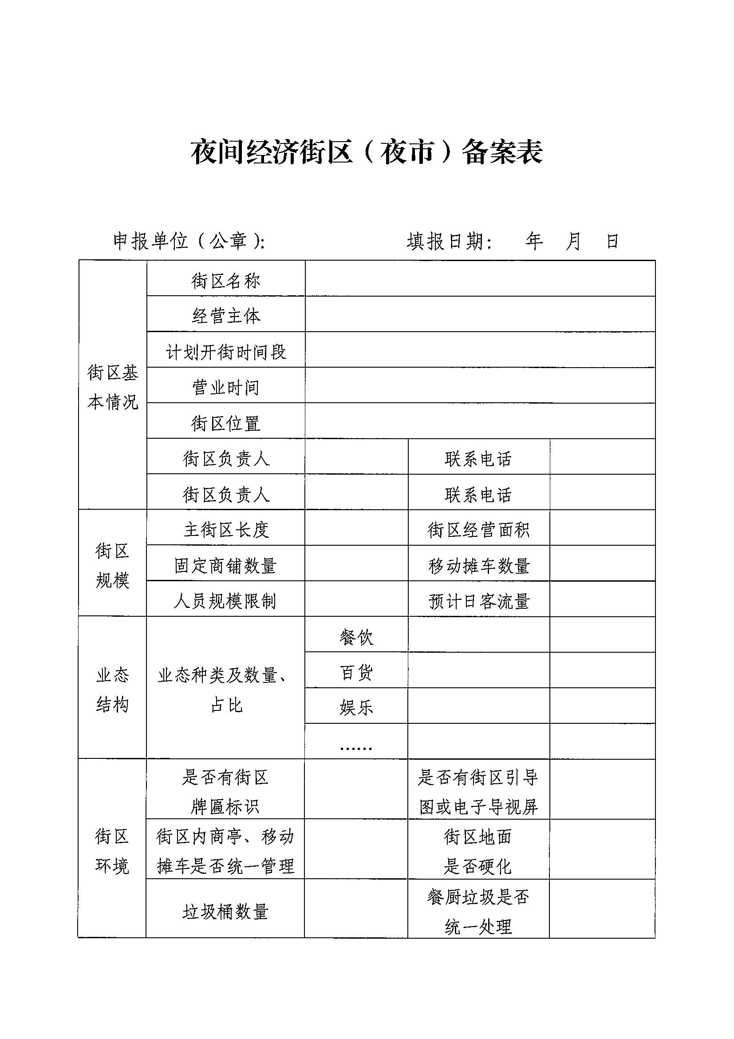附件

